1.1. Паспорт инвестиционной площадки

Название площадки |  |  |  |  |  |  |  | Бывшее административное здание с.Белый Колодезь
Местонахождение (адрес) площадки |  |  |  |  |  |  |  | Белгородская область Вейделевский район село Белый Колодезь,  ул. Вознесенская, 79
Тип площадки
1.Основные сведения о площадке
1.1 | Владелец площадки |  |  |  |  |  |  | Белоколодезское сельское поселение муниципального района «Вейделевский район» Белгородской области
1.1.1 | Юридический (почтовый) адрес, телефон (код города) |  |  |  |  |  |  | 309726, Белгородская область, Вейделевский район, село Белый Колодезь, ул. Вознесенская,80, 8(47237) 56-5-24
1.1.2 | Контактное лицо (Ф.И.О.) |  |  |  |  |  |  | Андреева Татьяна Михайловна
1.1.3 | Должность |  |  |  |  |  |  | Глава администрации Белоколодезского сельского поселения
1.1.4 | Телефон (код города), e-mail |  |  |  |  |  |  | 8(47237) 56-5-24, adm.belkol@yandex.ru
1.2 | Условия приобретения (пользования) площадки
1.2.1 | Условия аренды (приобретения) участка
1.2.2 | Расчетная стоимость аренды
1.2.3 | Прочие затраты, связанные с приобретением площадки
1.3 | Описание земельного участка: |  |  |  |  |  |  | 31:25:1004009:49
1.3.1 | Площадь земельного участка, га |  |  |  |  |  |  | 0,2 га (2242 кв.м.)
1.3.2 | Форма земельного участка |  |  |  |  |  |  | прямоугольный
1.3.3 | Размеры земельного участка: длина и ширина, м |  |  |  |  |  |  | Д-57, Ш-41
1.3.4 | Ограничения по высоте |  |  |  |  |  |  | нет
1.3.5 | Возможность расширения земельного участка (да, нет) |  |  |  |  |  |  | нет
1.3.6 | Категория земель |  |  |  |  |  |  | Земли населенных пунктов
1.3.7 | Функциональная зона |  |  |  |  |  |  | общественно-деловая
1.3.8 | Существующие строения на территории участка |  |  |  |  |  |  | 31:25:0101001:1589
1.3.9 | Существующие инженерные коммуникации на территории участка |  |  |  |  |  |  | электричество, водопровод, телефон
1.3.10 | Наличие ограждений и/или видеонаблюдения |  |  |  |  |  |  | нет
1.3.11 | Рельеф земельного участка |  |  |  |  |  |  | равнинный
1.3.12 | Вид грунта |  |  |  |  |  |  | чернозем
1.3.13 | Глубина промерзания, м |  |  |  |  |  |  | 1,2
1.3.14 | Уровень грунтовых вод, м
1.3.15 | Возможность затопления во время паводков |  |  |  |  |  |  | отсутствует
1.4. | Описание близлежащих территорий и их использования
1.4.1 | Расстояние до ближайших жилых домов (км) |  |  |  |  |  |  | 0,05
1.4.2 | Близость к объектам, загрязняющим окружающую среду |  |  |  |  |  |  | нет
1.4.3 | Ограничения использования участка |  |  |  |  |  |  | отсутствуют
1.5 | Виды разрешенного использования, исходя из функционального зонирования |  |  |  |  |  |  | Для размещения офисных зданий
1.6 | Текущее использование площадки |  |  |  |  |  |  | Частично: Аптека - 41,8 кв. м, ООО «Ростелеком» - 26,1кв. м
1.7 | История использования площадки |  |  |  |  |  |  | Бывшее административное здание
2.Удаленность участка (км)
2.1 | от центра субъекта Российской федерации, в котором находится площадка |  |  |  |  |  |  | 210 км. г.Белгород
2.2 | от центра ближайшего субъекта Российской Федерации |  |  |  |  |  |  | 255 км. г.Воронеж
2.3 | от центра муниципального образования, в котором находится площадка |  |  |  |  |  |  | в центре с.Белый Колодезь
2.4 | от центра ближайшего муниципального образования |  |  |  |  |  |  | 25 км. п.Вейделевка
2.5 | от центра ближайшего населенного пункта |  |  |  |  |  |  | 20 км. п.Викторополь
2.6 | от ближайших автомагистралей и автомобильных дорог |  |  |  |  |  |  | 25 км. п.Вейделевка  Автодорога Белгород - Новый Оскол - Ровеньки
2.7 | от ближайшей железнодорожной станции |  |  |  |  |  |  | 50 км. г.Валуйки
3.Доступ к площадке
3.1 | Автомобильное сообщение
3.1.1 | Описание всех существующих автомобильных дорог ведущих к участку |  |  |  |  |  |  | Дорога с твердым покрытием
3.2. Железнодорожное сообщение
3.2.1 | Описание железнодорожных подъездных путей (тип, протяженность, другое); при их отсутствии - информация о возможности строительства ветки от ближайшей железной дороги, расстояние до точки, откуда возможно ответвление |  |  |  |  |  |  | нет
3.3 | Иное сообщение
4.Основные параметры зданий и сооружений, расположенных на площадке
 | Наименование здания, сооружения | Площадь, кв. м |  | Длина, ширина, сетка колонн | Этажность | Высота этажа, м |  |  | Строительный материал конструкций |  | Степень износа, % | Возможность расширения |  | Использование в настоящее время
4.1 | Здание бывшей администрации | 789,9 |  | 12,5  39,5 | 2 | 2,9 |  |  | кирпич, железобетон |  | 53 | нет |  | Часть здания - аптека, узел связи
5.Собственные транспортные коммуникации (на территории площадки)
5.1 | Тип коммуникации |  |  |  |  |  |  |  | Наличие (есть, нет)
5.1.1 | Автодорога (тип, покрытие, протяженность и т.д.) |  |  |  |  |  |  |  | автодорога с твердым покрытием
5.1.2 | Ж/д. ветка (тип, протяженность и т.д.) |  |  |  |  |  |  |  | нет
5.1.3 | Сети телекоммуникаций (телефон, интернет, иное) |  |  |  |  |  |  |  | нет
6.Характеристика инженерной инфраструктуры
 | Вид инфраструктуры |  | Ед. измерения |  | Удаленность источника подключения, характеристика сетей и объектов инфраструктуры |  | Свободная мощность,  или необходимые усовершенство-вания для возможности  подключения |  |  | Тариф  на подключение,  тыс. руб. |  |  | Поставщики услуг  (с указанием контактной информации)
6.1 | Газ |  | м³ |  | L-30м; Р- 0,003мПа; сталь подземный. |  | - |  |  | от 58505 р.  (в зависимости от потребляемой мощности) |  |  | ООО «Газпром Межрегионгаз»  8(47236)6-29-08  Белгородская обл, г.Валуйки,  ул.М.Горького, д.31Б
6.2 | Электроэнергия |  | кВт |  | 0,03 |  | 25 |  |  | Стоимость подключения рассчитывается в рамках заключенного типового договора  об осуществлении технологического присоединения  к электрическим сетям |  |  | АО «Белгородэнергосбыт»  контактный телефон: 8(47237)54555
6.3 | Водоснабжение |  | м3 |  | 0,02 |  | существует |  |  | Стоимость подключения рассчитывается в рамках заключенного типового договора  об осуществлении технологического присоединения  к сетям водоснабжения |  |  | ПП «Вейделевский район» Филиал «Восточный» ГУП «Белоблводоканал» 8(47237) 5-56-39
6.4 | Водоотведение |  | - |  | - |  | автономное |  |  | - |  |  | -
6.5 | Очистные сооружения |  | нет |  | - |  | существует |  |  | - |  |  | -
6.6 | Отопление |  | Гкал |  | нет информации |  | 2,86 |  |  | отсутствует |  |  | ООО «Вейделевские тепловые сети»  тел 5-57-30
7.Трудовые ресурсы
7.1 | Численность трудоспособного населения ближайшего населенного пункта, чел. |  |  |  |  |  |  |  |  | 745
7.2 | Численность трудоспособного населения муниципального образования, в котором находится площадка, чел. |  |  |  |  |  |  |  |  | 706
7.3 | Численность трудоспособного населения соседних муниципальных образований, чел. |  |  |  |  |  |  |  |  | 19623

Карточка инвестиционной площадки №1.1.
Бывшее административное здание с.Белый Колодезь
Вид зоны, в которой находится инвестиционная площадка - общественно-деловая | Вид разрешенного использования земельных участков - земельные участки общего назначения | Тип площадки: браунфилд

Адрес инвестиционной площадки (местоположение) | Белгородская область Вейделевский район с.Белый Колодезь, ул. Вознесенская, 79
Общая площадь площадки, кв.м. | 2242 кв. м
Сведения о правообладателе на земельный участок и объекты недвижимости | Белоколодезское сельское поселение муниципального района «Вейделевский район» Белгородской области
Контактные данные (Ф.И.О., должность, тел., факс, адрес эл. почты) | Андреева Татьяна Михайловна - глава администрации Белоколодезского сельского поселения, тел.8(47237) 56-5-24,  е-mail: adm.belkol@yandex.ru
Основные параметры зданий и сооружений, расположенных на площадке | Здание 789,9 кв. м,  2 этажа, кирпич, железобетон
Вид права собственности | собственность поселения
Удаленность:  от ближайшего районного центра | 25 км п.Вейделевка
от аэропорта | 210 км г. Белгород
от железнодорожных путей | 50 км г.Валуйки
Наличие автомобильных подъездных путей к площадке | Дорога с твердым покрытием
Инфраструктура:

Газ, куб. м/час, давление, протяженность
Электроэнергия, кВт | 10
Отопление Гкал/час | 0,033156
Водоснабжение, куб. м/год | существует
Очистные сооружения, куб. м/год | отсутствует
Котельные установки, кВТ | отсутствует
Иная имеющаяся инфраструктура | телефон
Дополнительная информация
Паспорт инвестиционной площадки (документ.docx)

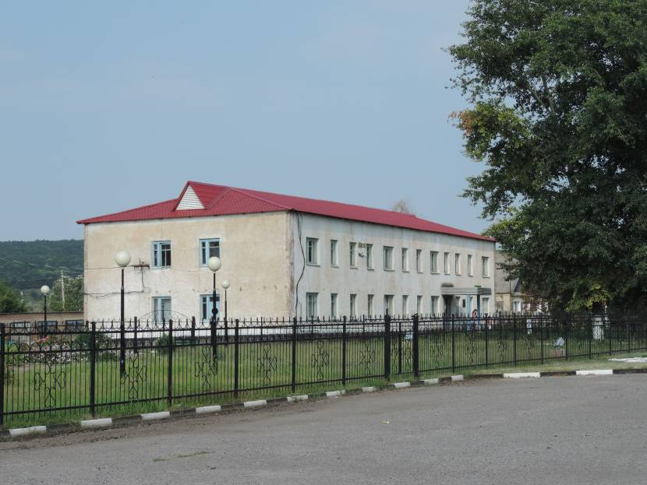
Схема расположения инвестиционной площадки
Координаты: 50.013168, 38.677027
